CORPORACION DE ACUEDUCTOS Y ALCANTARILLADOS DE PUERTO PLATA
(CORAAPPLATA)
RNC 40505171-1
“Año del Fomento a las Exportaciones”

Al : Ing. José Onésimo Reyes Peralta
Director General

De la : Unidad de Revisión y Análisis Operacional

Asunto : Remisión de Informe 11/2018.

Fecha : 04 de diciembre, 2018.

Con saludos me dirijo a su despacho, para informarle que en el mes de noviembre 2018 en el Depto. De Revisión y Análisis Operacional, no existen Auditorías practicadas por la Cámara de Cuentas de la Republica Dominicana, o por empresas externas contratada, al mismo tiempo remitimos las actividades realizadas en esta Unidad.

Para los fines correspondientes,

Atentamente,

Francisca Peralta Rumaldo, MA.
Encda. Unidad Revisión y Análisis Operacional.

Introducción al informe mes de noviembre 2018, de la unidad de Revisión y Análisis Operacional CORAAPPLATA

La unidad de Revisión y Análisis Operacional
Comprende un equipo de Profesionales y Técnicos, comprometido con la Institución, para dar asesorías a la Dirección y Administración de CORAAPPLATA, amparados bajo el Ministerio de Administración Publica, con el objetivo de lograr el uso ético, eficiente, eficaz de los recursos, asegurando el debido cuidado del ambiente, el control de riesgos y el cumplimiento de las Normas, Leyes y reglamentos vigente que rigen esta Corporación.

Revisión y Análisis Operacional
Representa en una organización el principal apoyo a la Dirección, para una adecuada administración y monitoreo continuo de los riesgos que puedan impedir el cumplimiento de los objetivos de CORAAPPLATA, mediante la ejecución de un plan de fiscalización el cual incluye la revisión de las áreas y procesos de trabajo.

Objetivo General
Velar por el fiel cumplimiento de las políticas, normas, y procedimientos institucionales establecidos, controlando las operaciones realizadas y procurando que los registros contables reflejen de manera razonables la situación financiera real a los fines de que sirvan a la Dirección General para la toma de decisiones.

Misión contribuir en forma independiente, objetiva y en calidad asesora, a que se alcancen los objetivos institucionales, mediante la práctica de un enfoque sistemático y profesional para evaluar y mejorar la efectividad de la administración del riesgo, del control y de los procesos de dirección de CORAAPPLATA, y así proporcionar a la ciudadanía una garantía razonable de que la actuación de la administración se ejecuta conforme al marco legal y técnico y a las prácticas sanas".

Visión Ser un departamento con altos estándares de calidad en la ejecución de nuestras labores, con el propósito de promover el máximo aprovechamiento de los recursos disponibles de CORAAPPLATA, fomentando la mejora continua en la gestión Institucional.

Metas asistir a la Dirección y Administración en el logro de operaciones eficientes confiables y transparentes en línea con las crecientes expectativas públicas de un efectivo trabajo de fiscalización operacional y financiero.

Valores
-Integridad
-Honestidad
-Lealtad
-Responsabilidad
-Fidelidad
-Transparencia

ESTADISTICO DEL DEPARTAMENTO DE REVISION Y ANALISIS OPERACIONAL

Trabajo mes noviembre 2018.
Proyectado  -Fiscalización del personal estaciones de bombeos aguas residuales, agua potable y tanques Municipio Pto. Pta. (33 visitas) en 15 Ests. Y tanques | Fiscalizado  27 | S/Fiscalizar  6 | % F  82% | % S/F  18% | Hallazgos  Se realizaron 27 visitas a los operadores de Estaciones de Bombeos A/Residual. y A/Potable. | R/trabajo.  Francisca Peralta/Encda. Revisión y Análisis Operacional
Fiscalización de activos reportado del área de Operación y Mantenimiento: reportado (5) y Centro de Cómputos | 5 | 0 | 100% | 0% | Equipos para ser enviado a reparación (3) y adquisición de equipos nuevo (1) y un (1) equipo quemado. | Francisca Peralta/Encda. Revisión y Análisis Operacional.  Elbin Tavarez/auditor de Activos.
Fiscalización limpieza de Trabajos en Imbert (1) | 1 | 0 | 100% | 0% | Trabajos en proceso | Francisca Peralta/Encda..
Fiscalización de averías Op. Y M :  Reportadas por la Ist. Y por los usuarios. Total 26 | 17 | 9 | 65% | 35% | De las cuales 11 fueron resueltas y 10 sin resolver 5 en proceso. | Francisca Peralta/Encda. Revisión y Análisis Operacional
Reporte averías eléctricas 1 | 1 | 0 | 100% | 0% | Se fiscalizó 1 averías eléctrica, un motor, avería resuelta. | Francisca Peralta/Encda. Revisión y Análisis Op.
Fiscalización Recaudaciones G/Comercial (21) días x23 Con. = a 483 exp. mes de nov. 2018), con un total de recaudaciones RD$17,526,501.12 | 483 | 0 | 100% | 0% | Sin Salvedades | Yajhaira Gómez/Auditor Cinthia López/Auxiliar  Rosa Crespo.
Fiscalización de Créditos, reliquidaciones y débitos, al mes de Oct. y del mes de nov. Total actividades de 422. | 422 | 0 | % | 0% | Sin salvedades | Lenny Alkiria Nolasco Almonte /Auditor
Fiscalización de caja chica 20 arqueos programados | 19 | 1 | 95% | 5% | Sin Salvedades, el 5% que no se realizó fue porque había actividades en la DG. | Arsenio Lantigua/Auditor, Francisca Peralta Encda.
Solicitudes de Cks. Recibida de Contabilidad 100 | 100 | 0 | 100% | 0% | Sin salvedades, revisada y enviadas al departamento correspondiente. | Francisca Peralta/Encda. Y Arsenio Lantigua/Auditor. Y Lenny Nolasco
Productos Químico fiscalización 2 Inventario y 2 fiscalizaciones de compra de los mismos. Total Actividades 4 | 4 | 0 | 100% | 0% | 2 inventario, Y 2 fiscalizaciones de de descarga por compra de productos químicos. . | Arsenio Lantigua/Auditor. Francisca Peralta/Encda.
Total, actividades 1,095 | 1,079 | 16 | 99 % | 01%

Nota: Se materializó el 99 % de las actividades programadas y las no programadas en el mes de noviembre, 2018, la disminución en la fiscalización de los Operadores se debe a políticas administrativas para reducir el costo de los combustibles.

DETALLES DE FISCALIZACIONES:

FISCALIZACION DEL PERSONAL
Se han realizados 27 fiscalizaciones en las Estaciones de Bombeos Aguas Residuales y Potable y en los Tanques.
Estaciones de bombeos:
-Estación de bombeo Malecón C/José del Carmen Ariza,
-Estación bombeo La Cañita, C/30 de Marzo
-Estación bombeo Padre Granero
-Estación bombeo La viara
-Estación bombeo Gregorio Luperón
-Estación bombeo Manolo Tavárez Justo
-Tanque de Cofresi
-Tanque del Sector Zona Media
-Tanque frente a la Fortaleza
-Tanque Cerro Mar
-Estación de Bombeo los Rieles
-Estación de Bombeo Padre Las Casas
-Estación de Bombeo Zona Media
-Taller Av. Francisco Alberto Caamaño
-Estación de Bombeo agua residuales Sosua N0.3
-Estación de Bombeo agua residuales Sosua el Batey
-Tanque Gran Parada
-Tanque de Imbert

En estas estaciones se realizó 27 visitas de fiscalización, de las cuales en las Estaciones de Zona Media y el Tanque ZM el personal siempre activo, en la Estación La Cañita funcionando, en la Estación Manolo Tavárez Justo y la Estación del Malecón abiertas, encendidas pero en ocasiones sin operadores, Estación Padre Las Casas y Gregorio Luperón en algunos turnos cerradas, Estación de bombeo agua residual av. Francisco Alberto Caamaño el personal activo, los demás tanques y estaciones casi siempre sin personal en las estaciones,

Recomendamos: contratar personal para cubrir licencias médicas y días libres, amonestar al personal que no cumpla con sus obligaciones, así como evaluar a los Operadores que estén comprometidos con la Institución, para incentivar al que así lo amerite.

FISCALIZACION DE ACTIVOS
En este mes se fiscalizó 5 equipos reportados por el personal de Operaciones, 3 para ser reparado, un equipo quemado y un equipo nuevo y para dar mantenimiento (Francisca Peralta, Encda.).

Recomendamos: reportar todos los equipos que se envíen a reparación

FISCALIZACION DE AVERIAS OPERACIÓN Y MANTENIMIENTO
26 averías reportadas por los usuarios; de las cuales 11 fueron resueltas y 10 sin resolver 5 en proceso.

Recomendamos: se nos reporten todas las averías, las supervisadas por Operaciones y las que lleguen por los usuarios, para dar seguimiento a las mismas.

FISCALIZACION DE AVERIAS BRIGADA ELECTRICA
Se reportaron 1 averías eléctrica de la cual fue resuelta.

FISCALIZACION DE LAS RECAUDACIONES:
Se fiscalizó 529 expedientes de las recaudaciones correspondiente al mes con un monto de RD$17,526,501.12, cabe resaltar que las recaudaciones para el mes de octubre 2018 fueron de RD$20,633,032.34 para una disminución en las recaudaciones de RD$3,106,531,22 equivalente a un 15% aproximadamente (Auditores Yahaira Gómez, y Cinthia López).

CREDITOS Y DEBITOS
Se fiscalizó 422 expedientes de créditos, reliquidaciones y débitos, debido correspondiente a la fecha (responsable/Lenny Alkiria Nolasco Almonte).

FISCALIZACION DE CAJA CHICA DE LOS DEPARTAMENTOS
Se materializaron 19 Arqueos de los 20 programados a las diferentes cajas chicas de los departamentos, equivalentes a un 95%, Todos Sin Salvedades, el 5% restante no se materializó porque había actividades en la Dirección General, (Auditor Arsenio Lantigua)

FISCALIZACION SOLICITUDES DE CHEQUES
Se fiscalizo 100 solicitudes de cheques en este mes, la cual se procedió a revisar y enviar a la Administración. (Auditadas por Francisca Peralta, Encda. Depto. Y Arsenio Lantigua Auditor).

FISCALIZACION DE PRODUCTOS QUIMICOS
Se realizó 2 inventarios de Productos Químicos; sin salvedades y 2 descarga por compras. (Auditados por Arsenio Lantigua y Francisca Peralta).

Recomendamos: No dejar agotar la existencia de estos Productos, ya que son imprescindible para la potabilización del agua.

RECOMENDACIONES GENERALES

Recomendamos dar seguimiento a los levantamientos y sugerencias hechas en cada caso, ya que le permite a la gerencia de CORAAPPLATA cumplir con sus objetivos y metas propuestas, así como nos los exige el Ministerio de Administración Publica y las leyes y reglamentos vigente.

NOTA: Evidencias archivadas en el Departamento de Revisión y Análisis Operacional

Algunas evidencias de los trabajos reportados al departamento mes de noviembre:

Bomba Hidroflot de 2,200.galones por minuto Motor eléctrico de Madre Vieja de 350hp
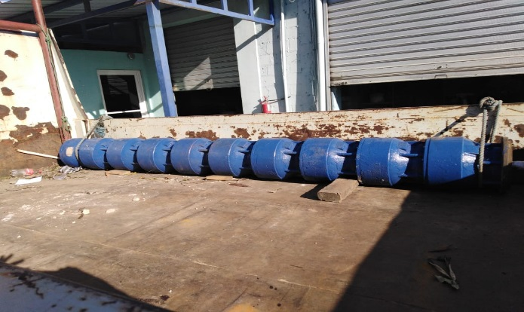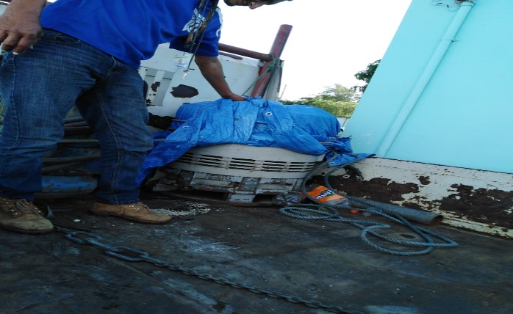
Bomba sumergible aguas residuales Sosua. Bomba quemada
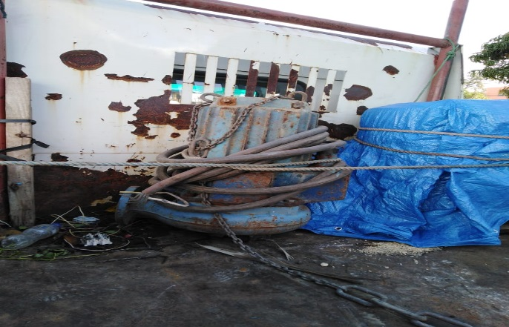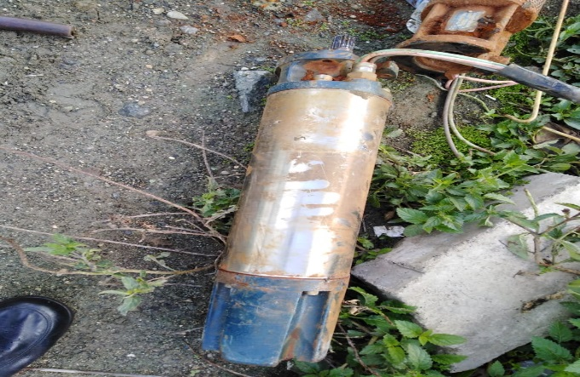
Pago obreros desmonte sulfato 11-11-2018
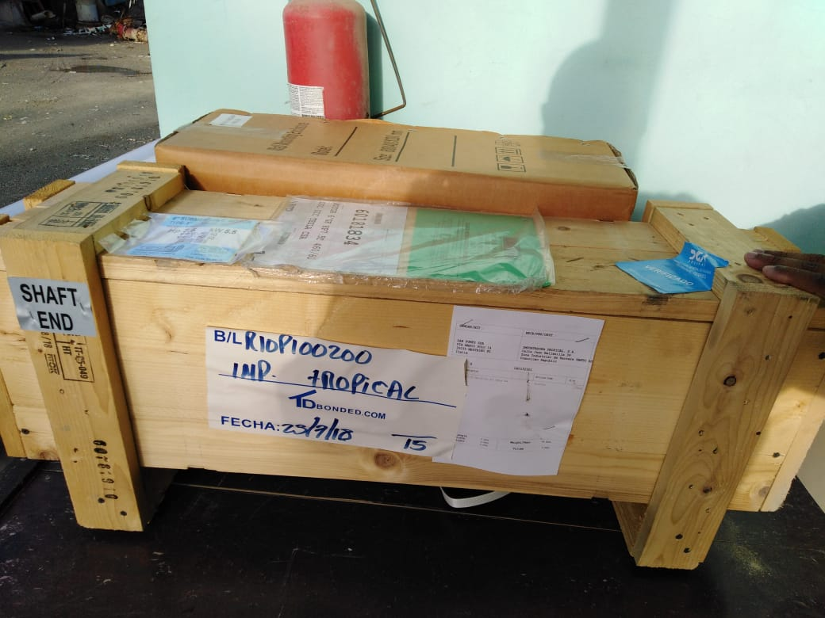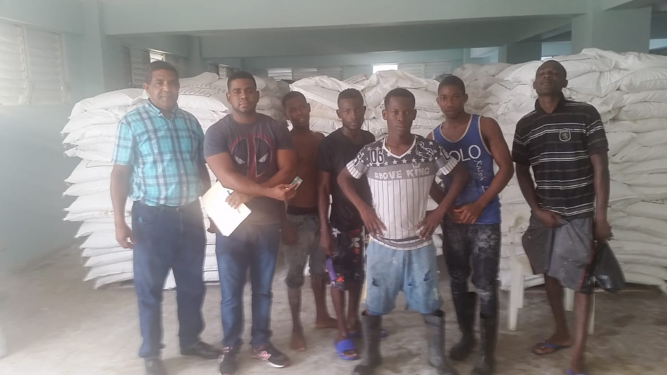

Sulfato 11-11-2018 Inv sulfato 30-11-2018
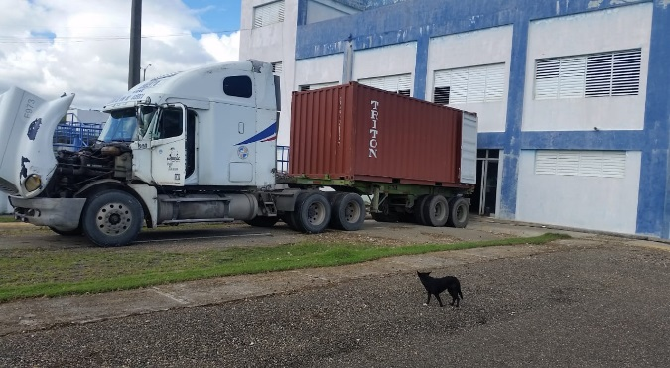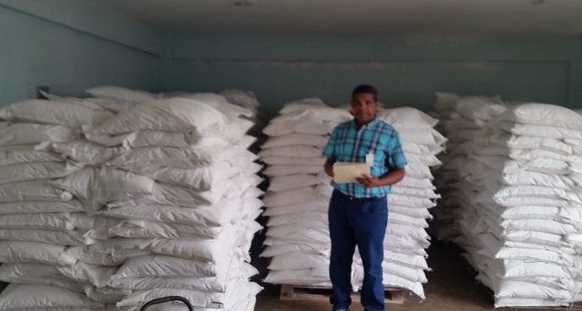
Inv cilindro cloro 15-11-2018
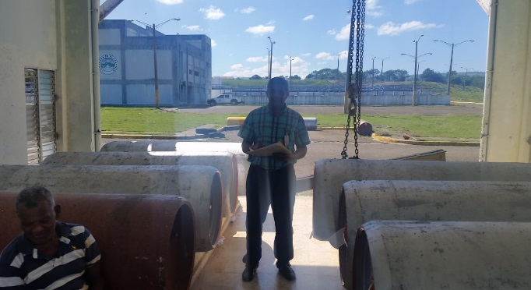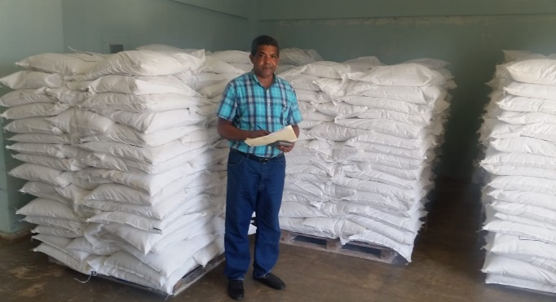
En Imbert En Barrancon
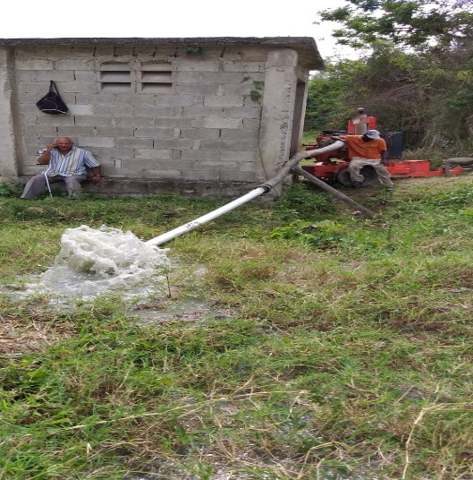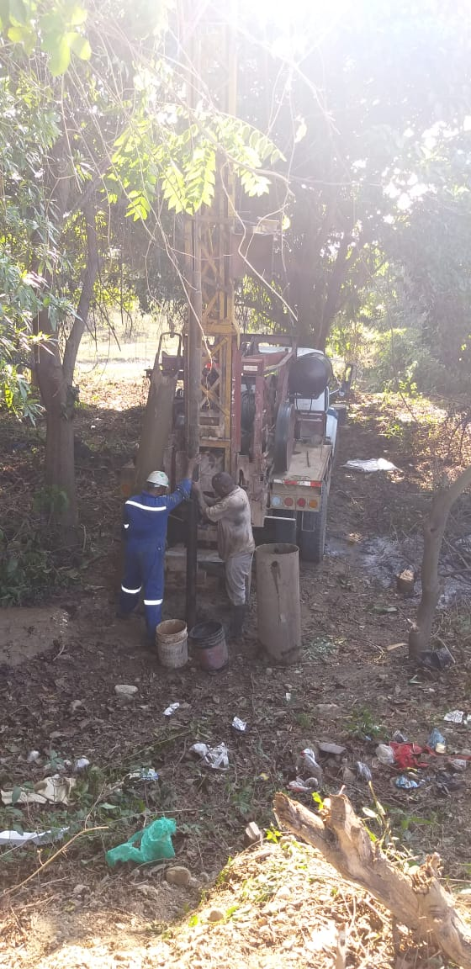
Imbert La Jaiba
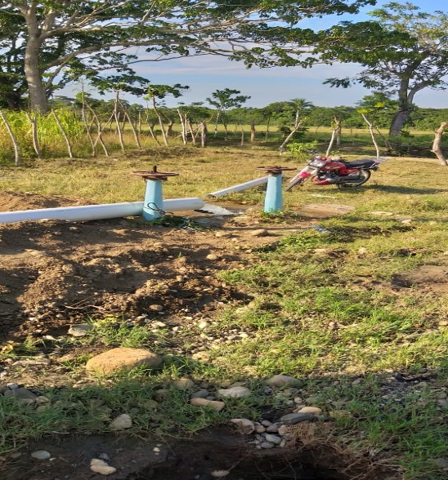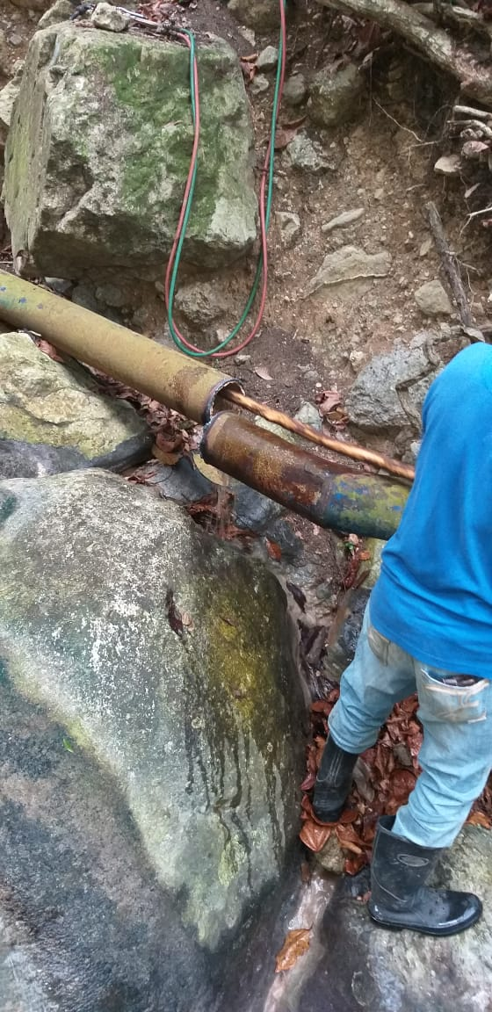

Francisca Peralta, MA.
Encda. Unidad Revisión y Análisis Operacional

